令和３年３月９日火曜日、門真市立五月田小学校で企業・団体プログラム「お金の大切さを考えよう」（SMBCコンシューマーファイナンス株式会社）を活用したおおさか元気広場が開催されました。お金ができるまでの歴史やお金のミニ知識について、クイズを通して学びました。また、オリジナルの貯金箱作りもあり、楽しく過ごすことができました。
おおさか元気広場通信
令和３年３月９日
学習する雰囲気づくり
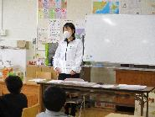
プログラムの初めは、SMBCコンシューマーファイナンス株式会社の担当者の自己紹介とプログラム内容の説明です。今、流行っている漫画のセリフを入れるなどの工夫もあり、子どもたちは引き込まれていきました。
日本で使われているお金は何種類？
まずは、お金の歴史に関する話からです。「お金がなかったらどうなるかな？」や「お金ができる前はどうしていたのかな？」など子どもたちに質問する形で、お金の歴史を学びます。子どもたちは少しずつ緊張がほぐれた様子で、積極的に手をあげる姿が見られました。
つづいて、お金に関するクイズです。「５円玉と５０円玉の穴はどちらが大きいでしょう？」や「日本で使われているお金は何種類？」など子どもたちに身近な問題から始まります。
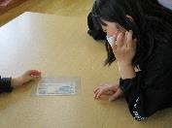
２千円札が紹介されると知らない子も多く、その説明に興味津々でした。また、２千円札は、紙幣の中で、色（インク）が一番多く使われていることなど、大人でも多くの人が「知らなかった」と思えるミニ知識の紹介もありました。
オリジナル貯金箱作り
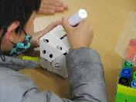
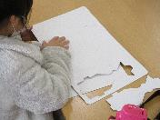
最後は、オリジナル貯金箱作りです。貯金箱は、うさぎ型と、とら型から、自分の好きな方を選ぶことができます。
子どもたちは、切込みの入った台紙から、部品を切り抜き、組み合わせ、５分程度で組み立てていました。完成した貯金箱に自分の好きな柄や絵を描きこみ、楽しそうにデコレーションをしている子が多かったです。世界にたった１つの貯金箱ができて、子どもたちは満足していました。
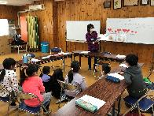
[参加した子どもたちの感想]
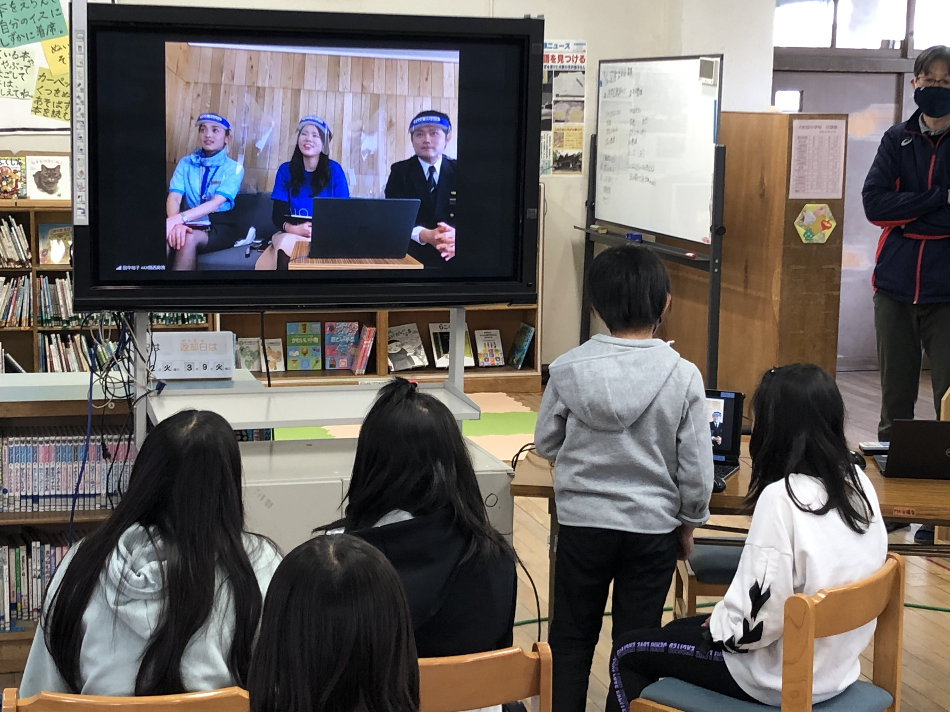
・２千円札があるなんて知らなかったです。使ってみたいです。
・貯金箱を作るのが、楽しかった。家に帰って使います。

